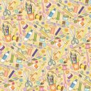

A) Welche Wörter sind keine Schulsachen?
B) Nummeriere die Bilder richtig.

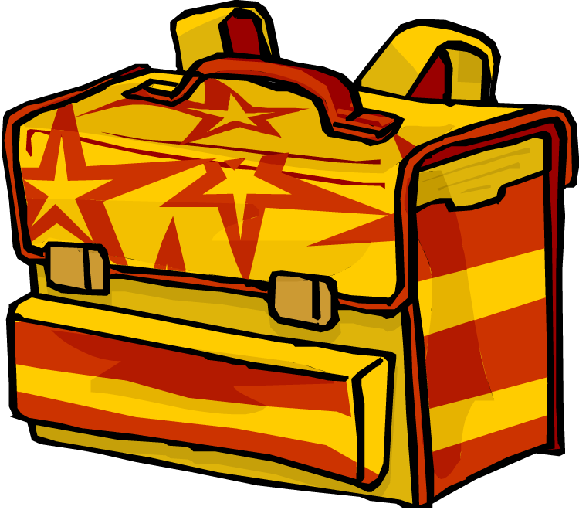
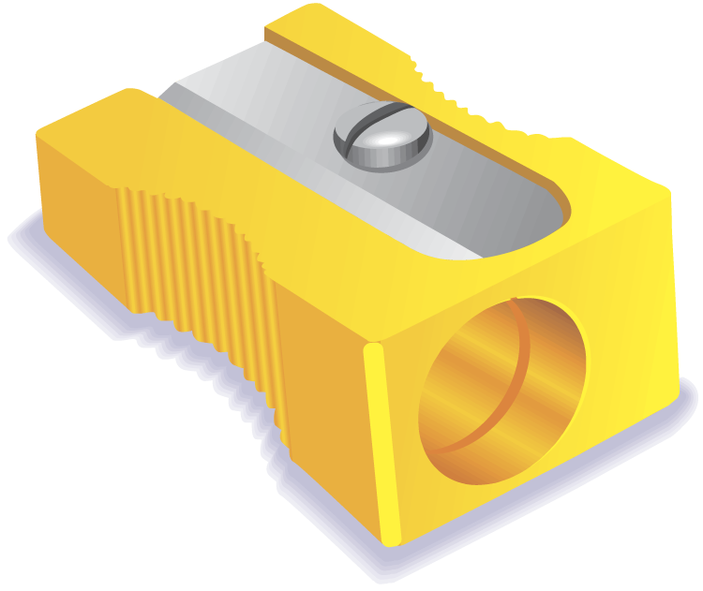
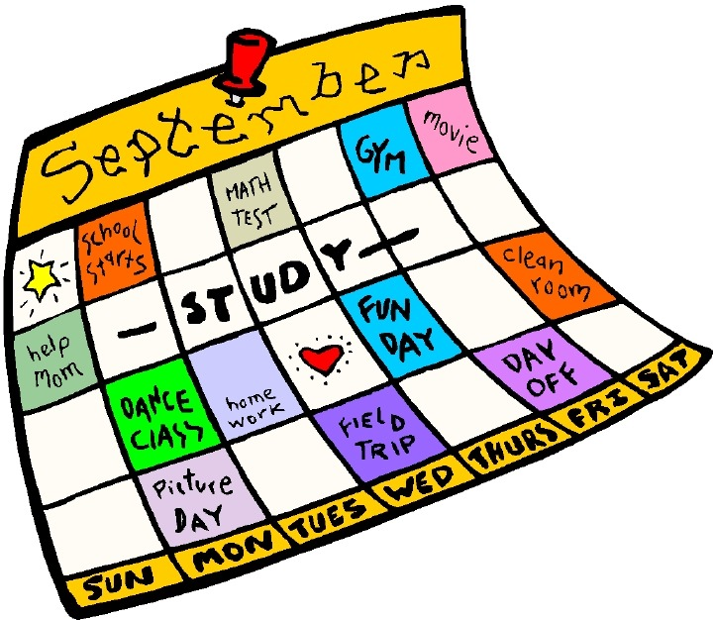
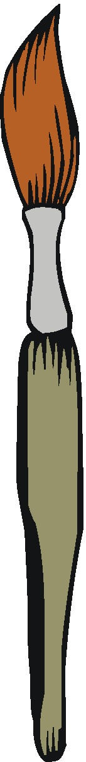
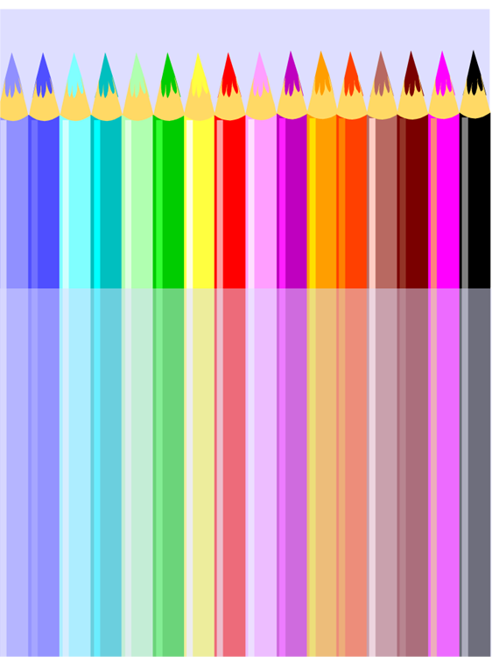
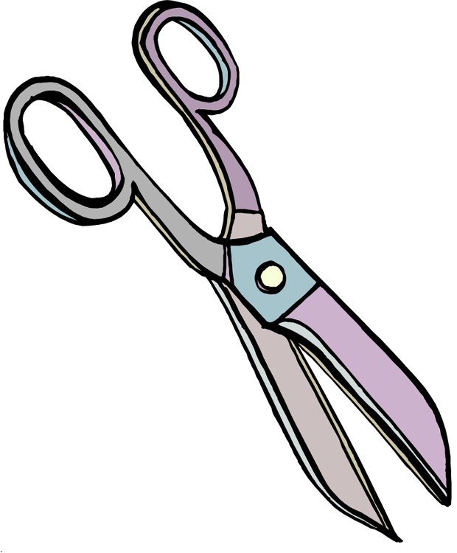
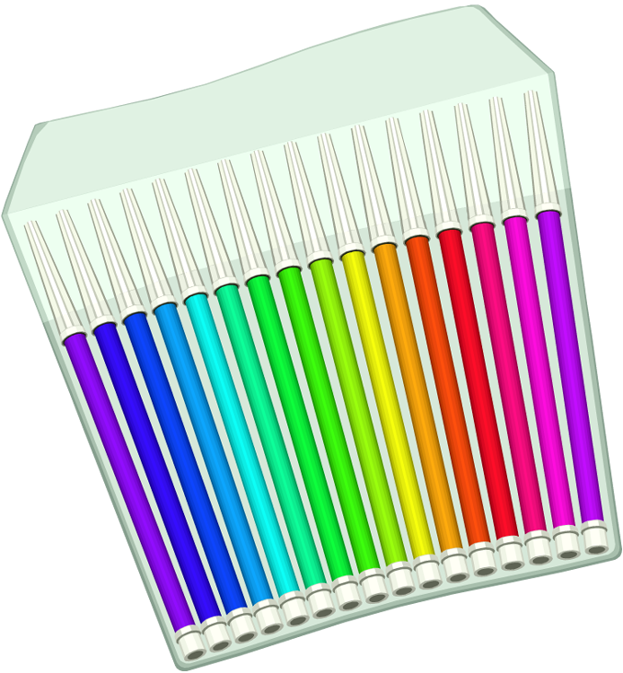
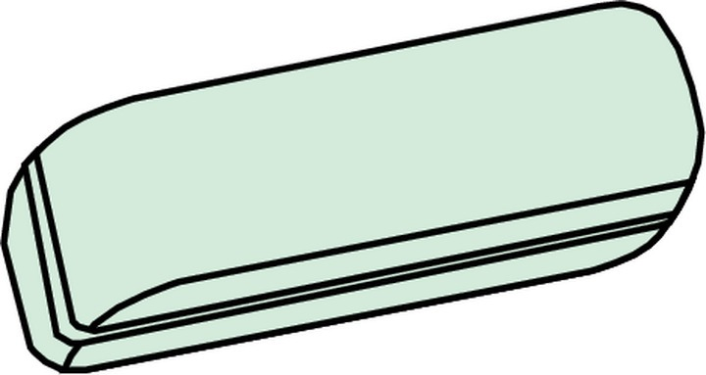

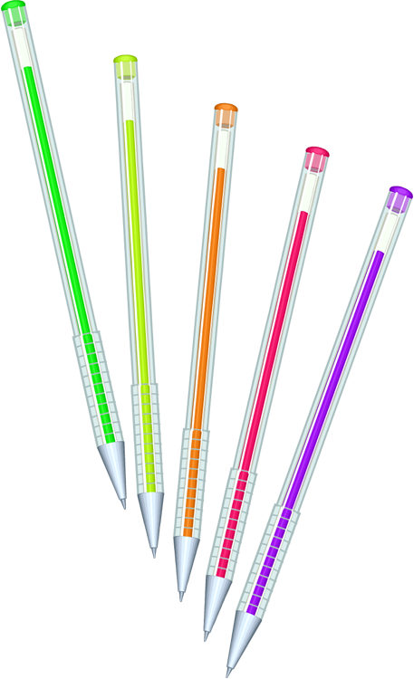
1) Füllfeder 2) Heft 3) Straße 4) Buntstift 5) Zirkel 6) Küche
7) Mappe 8) Sofa 9) Lineal 10) Federpennal 11) Bleistift
12) Schere 13) Fahrrad 14) Fineliner 15) Radiergummi 16) Fluss
17) Buch 18) Spitzer 19) Klebstoff 20) Mantel
21) Geo-Dreieck/ Geodreieck 22) Pinsel 23) Apfel 24) Stundenplan
25) Puppe 26) Schultasche 27) Filzstift



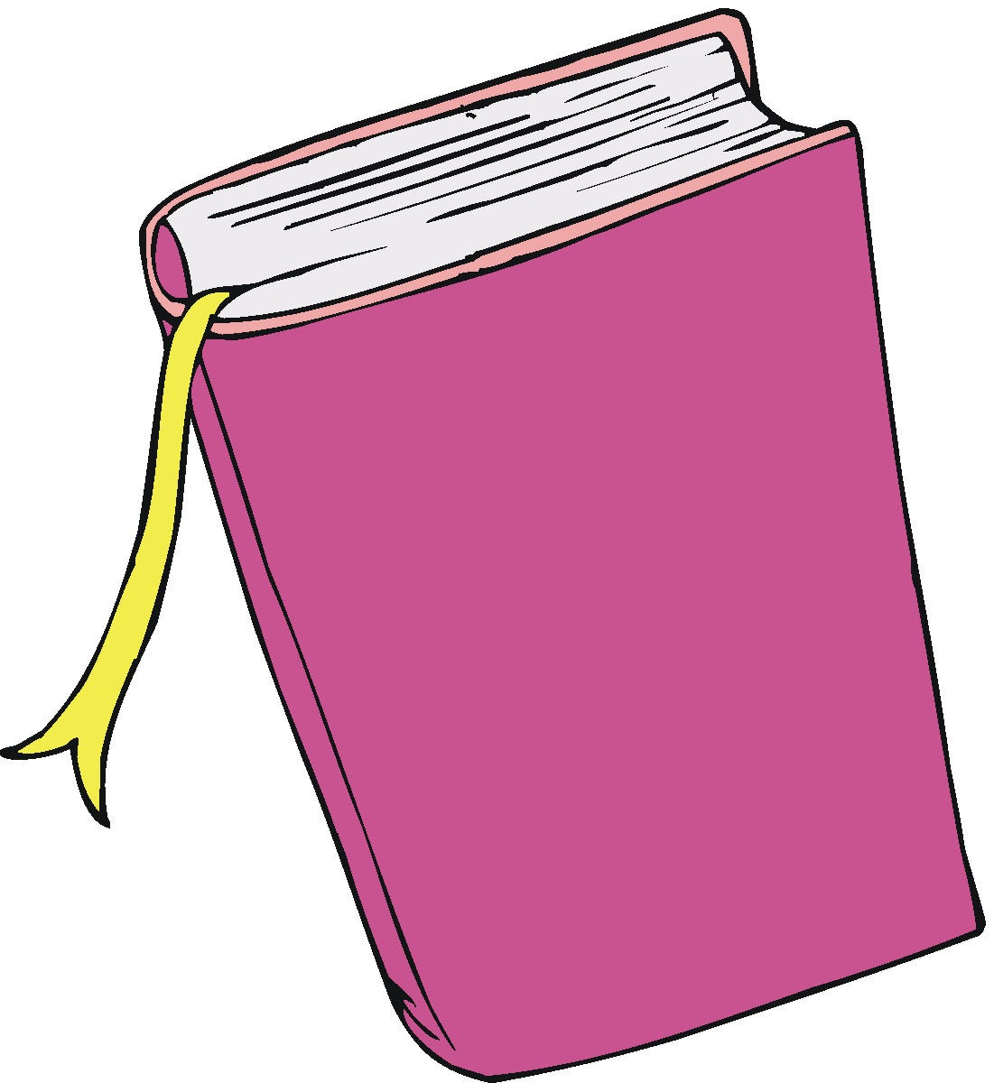
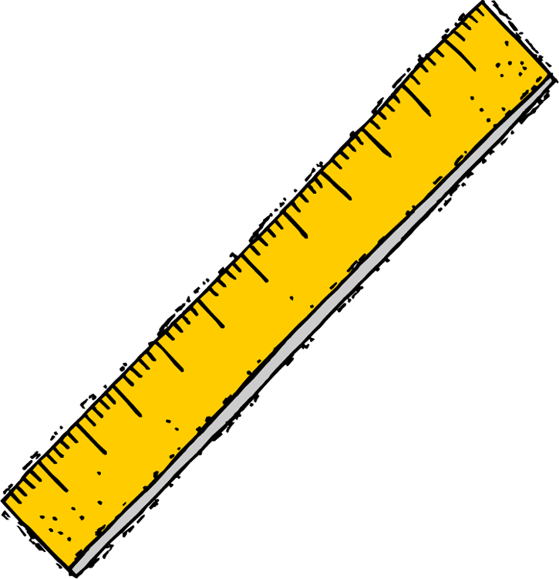

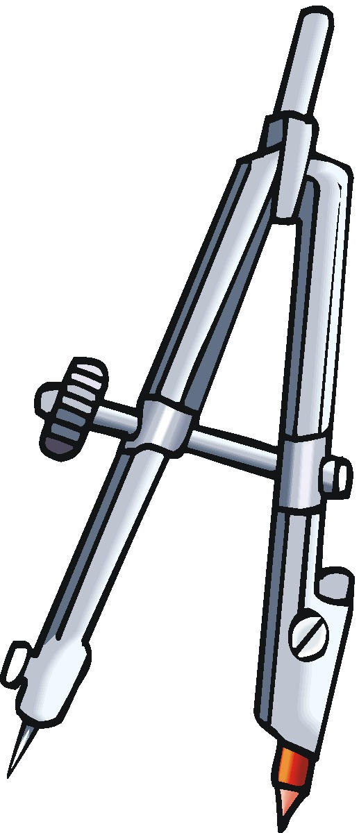
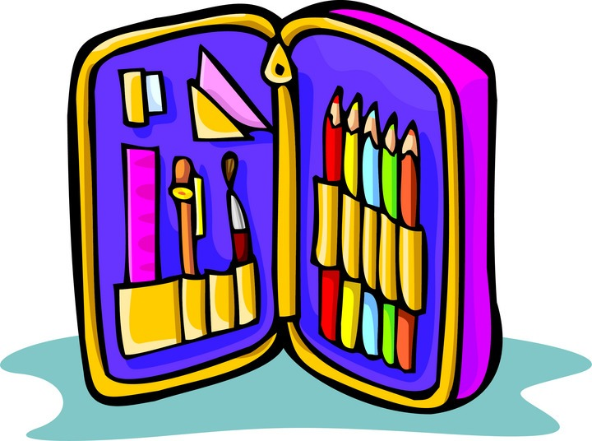
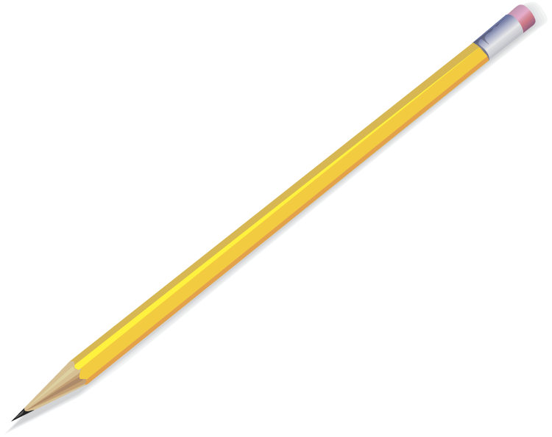

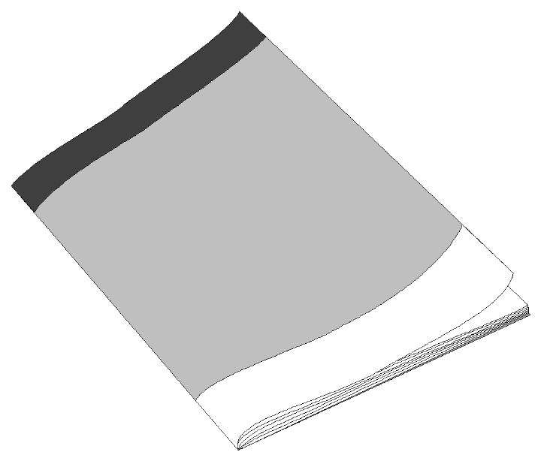
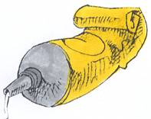
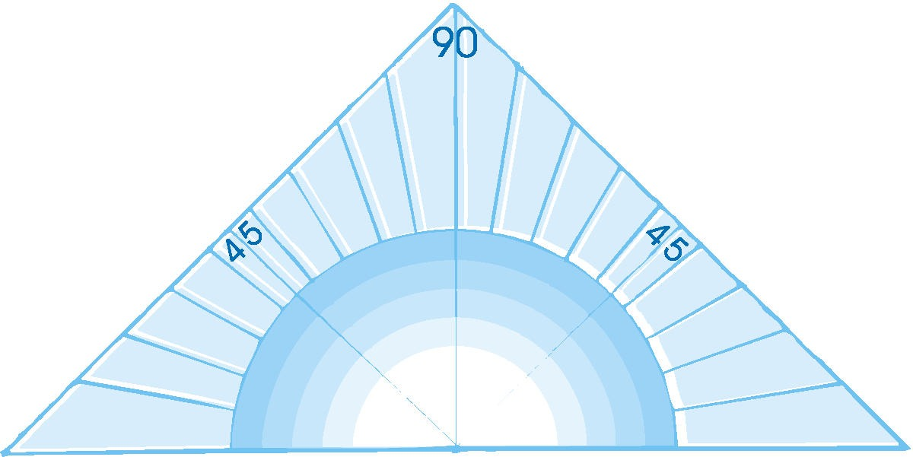

C) DER * DIE * DAS?
Schreibe die Wörter in die richtige Spalte.

der
___________________________
___________________________
___________________________
___________________________
___________________________
___________________________
___________________________
___________________________
___________________________
die
___________________________
___________________________
___________________________
___________________________
___________________________
___________________________
___________________________
___________________________
___________________________
das
___________________________
___________________________
___________________________
___________________________
___________________________
___________________________
___________________________
___________________________
___________________________

A) Welche Wörter sind keine Schulsachen?
B) Nummeriere die Bilder richtig.

1) Füllfeder 2) Heft 3) Straße 4) Buntstift 5) Zirkel 6) Küche
7) Mappe 8) Sofa 9) Lineal 10) Federpennal 11) Bleistift
12) Schere 13) Fahrrad 14) Fineliner 15) Radiergummi 16) Fluss
17) Buch 18) Spitzer 19) Klebstoff 20) Mantel
21) Geo-Dreieck/ Geodreieck 22) Pinsel 23) Apfel 24) Stundenplan
25) Puppe 26) Schultasche 27) Filzstift

C) DER * DIE * DAS?
Schreibe die Wörter in die richtige Spalte.

der
___________________________
___________________________
___________________________
___________________________
___________________________
___________________________
___________________________
___________________________
___________________________
die
___________________________
___________________________
___________________________
___________________________
___________________________
___________________________
___________________________
___________________________
___________________________
das
___________________________
___________________________
___________________________
___________________________
___________________________
___________________________
___________________________
___________________________
___________________________

D) Welche Wörter sind gemeint?
Schreibe die Wörter mit Artikel richtig auf die Zeile.
rudimemargi __________________ felüfeldr __________________
lenail __________________ feht __________________
fsitlizft __________________ sulanptendn __________________
pesnil __________________ utaclshehsc __________________
mpaep __________________ hucb __________________
ehesrc __________________ likzre __________________
ilbiefst __________________ fandrenepel __________________
kosflefbt __________________ sepzrti __________________
grdeeicoke __________________ fnrlieer __________________
bintsutf __________________

E) PLURAL – Welche Form ist richtig?
Streiche die falschen Pluralformen durch.

1) die Füllfeders * die Füllfedern 13) die Filzstifter * die Filzstifte
2) die Spitzern * die Spitzer 14) die Radiergummis * die Radiergummi
3) die Federpennale * die Federpennalen 15) die Zirkel * die Zirkele
4) die Hefte * die Heften 16) die Scheren * die Scheres
5) die Klebstoffen * die Klebstoffe 17) die Pinsel * die Pinseln
6) die Stundenplaner * die Stundenpläne 18) die Geodreickes * die Geodreiecke
7) die Bücher * die Buchere
8) die Mapper * die Mappen
9) die Linealen * die Lineale
10) die Buntstifte * die Buntstiften
11) die Schultasches * die Schultaschen
12) die Fineliner * die Fineliners

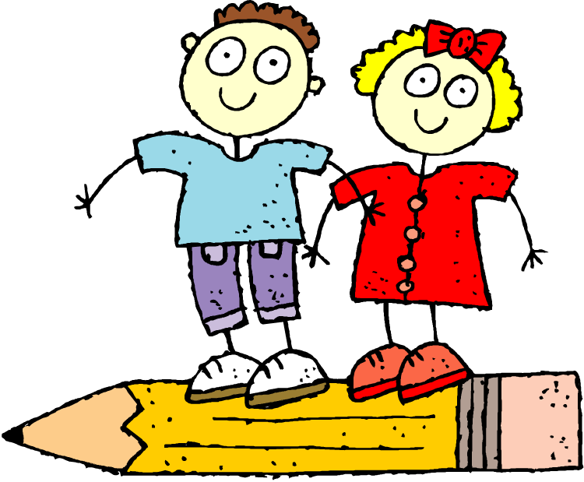

D) Welche Wörter sind gemeint?
Schreibe die Wörter mit Artikel richtig auf die Zeile.
rudimemargi __________________ felüfeldr __________________
lenail __________________ feht __________________
fsitlizft __________________ sulanptendn __________________
pesnil __________________ utaclshehsc __________________
mpaep __________________ hucb __________________
ehesrc __________________ likzre __________________
ilbiefst __________________ fandrenepel __________________
kosflefbt __________________ sepzrti __________________
grdeeicoke __________________ fnrlieer __________________
bintsutf __________________

E) PLURAL – Welche Form ist richtig?
Streiche die falschen Pluralformen durch.

1) die Füllfeders * die Füllfedern 13) die Filzstifter * die Filzstifte
2) die Spitzern * die Spitzer 14) die Radiergummis * die Radiergummi
3) die Federpennale * die Federpennalen 15) die Zirkel * die Zirkele
4) die Hefte * die Heften 16) die Scheren * die Scheres
5) die Klebstoffen * die Klebstoffe 17) die Pinsel * die Pinseln
6) die Stundenplaner * die Stundenpläne 18) die Geodreickes * die Geodreiecke
7) die Bücher * die Buchere
8) die Mapper * die Mappen
9) die Linealen * die Lineale
10) die Buntstifte * die Buntstiften
11) die Schultasches * die Schultaschen
12) die Fineliner * die Fineliners

A) Welche Wörter sind keine Schulsachen?
B) Nummeriere die Bilder richtig.

18
22
27
12
24
15
4
1
17
7
21
2
11
10
19
5
9
14
26

1) Füllfeder 2) Heft 3) Straße 4) Buntstift 5) Zirkel 6) Küche
7) Mappe 8) Sofa 9) Lineal 10) Federpennal 11) Bleistift
12) Schere 13) Fahrrad 14) Fineliner 15) Radiergummi 16) Fluss
17) Buch 18) Spitzer 19) Klebstoff 20) Mantel
21) Geo-Dreieck 22) Pinsel 23) Apfel 24) Stundenplan
25) Puppe 26) Schultasche 27) Filzstift

C) DER * DIE * DAS?
Schreibe die Wörter in die richtige Spalte.

der

Bleistift
Buntstift
Radiergummi
Spitzer
Zirkel
Klebstoff
Fineliner
Stundenplan
Pinsel
die

Mappe
Füllfeder
Schere
Schultasche

das

Heft
Buch
Geo-Dreieck/ Geodreick
Lineal

D) Welche Wörter sind gemeint?
Schreibe die Wörter mit Artikel richtig auf die Zeile.
rudimemargi der Radiergummi felüfeldr die Füllfeder
lenail das Lineal feht das Heft
fsitlizft der Filzstift sulanptendn der Stundenplan
pesnil der Pinsel utaclshehsc die Schultasche
mpaep die Mappe hucb das Buch
ehesrc die Schere likzre der Zirkel
ilbiefst der Bleistift fandrenepel Das Federpennal
kosflefbt der Klebstoff sepzrti der Spitzer
grdeeicoke das Geodreieck fnrlieer der Fineliner
bintsutf der Buntstift

E) PLURAL – Welche Form ist richtig?
Streiche die falschen Pluralformen durch.

1) die Füllfeders * die Füllfedern 13) die Filzstifter * die Filzstifte
2) die Spitzern * die Spitzer 14) die Radiergummis * die Radiergummi
3) die Federpennale * die Federpennalen 15) die Zirkel * die Zirkele
4) die Hefte * die Heften 16) die Scheren * die Scheres
5) die Klebstoffen * die Klebstoffe 17) die Pinsel * die Pinseln
6) die Stundenplaner * die Stundenpläne 18) die Geodreickes * die Geodreiecke
7) die Bücher * die Buchere
8) die Mapper * die Mappen
9) die Linealen * die Lineale
10) die Buntstifte * die Buntstiften
11) die Schultasches * die Schultaschen
12) die Fineliner * die Fineliners

